LIETUVOS RESPUBLIKOS APLINKOS MINISTRAS

Į S A K Y M A S
DĖL APLINKOS MINISTRO 2000 M. GEGUŽĖS 1 D. ĮSAKYMO NR. 180 „DĖL ŽVEJYBOS PADALINIŲ ŽVEJYBOS ŽURNALŲ IŠDAVIMO IR PILDYMO TAISYKLIŲ PATVIRTINIMO“ PAKEITIMO

2005 m. sausio 18 d. Nr. D1-33
Vilnius

Pakeičiu Žvejybos padalinių žvejybos žurnalų išdavimo ir pildymo taisykles, patvirtintas Lietuvos Respublikos aplinkos ministro 2000 m. gegužės 1 d. įsakymu Nr. 180 „Dėl Žvejybos padalinių žurnalų išdavimo ir pildymo taisyklių patvirtinimo“ (Žin., 2000, Nr. 41-1184):
1. Išbraukiu 2 punkte po žodžių „privalo turėti visi“ žodžius „Baltijos jūros priekrantėje“.
2. Išbraukiu 14 punkte po žodžių „Kuršių mariose“ žodžius „ir Baltijos jūros priekrantėje“.
3. Išbraukiu 18.1.3 punkte po žodžių „Kuršių mariose“ žodžius „ir Baltijos jūros priekrantėje“.
4. Išdėstau 19 punktą taip:
„19. Laimikio svoris žurnale nurodomas kilogramais, įrašant atitinkamuose langeliuose tik sveikus skaičius (pagal pavyzdį). Langeliai, kuriuose skaitmenys neįrašomi, užbraukiami taip, kaip parodyta pavyzdyje:

Pavyzdys:
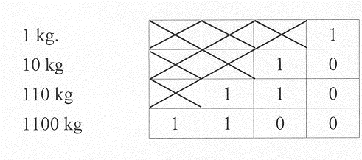
Apie sugautas lašišas, šlakius bei draudžiamas žvejoti žuvis nurodoma žurnalo grafoje „Apytikslis svoris“, atskirose eilutėse įrašant kilogramus ir vienetus.“.
5. Išbraukiu 20 punkte po žodžių ir skaičių „Kuršių mariose – iki 16 mm, 16–24 mm, 40–45 mm, 70 mm ir daugiau“ žodžius ir skaičius „Baltijos jūros priekrantėje – iki 18 mm, 18–24 mm, 45–49 mm, 50–69 mm, 70–90 mm, per 90 mm“.
6. Įrašau 22 punkte po žodžių „nuvežimą nuo laimikio“ žodžius „sugauto Kuršių mariose ar Kauno mariose“.

Aplinkos Ministras Arūnas Kundrotas

